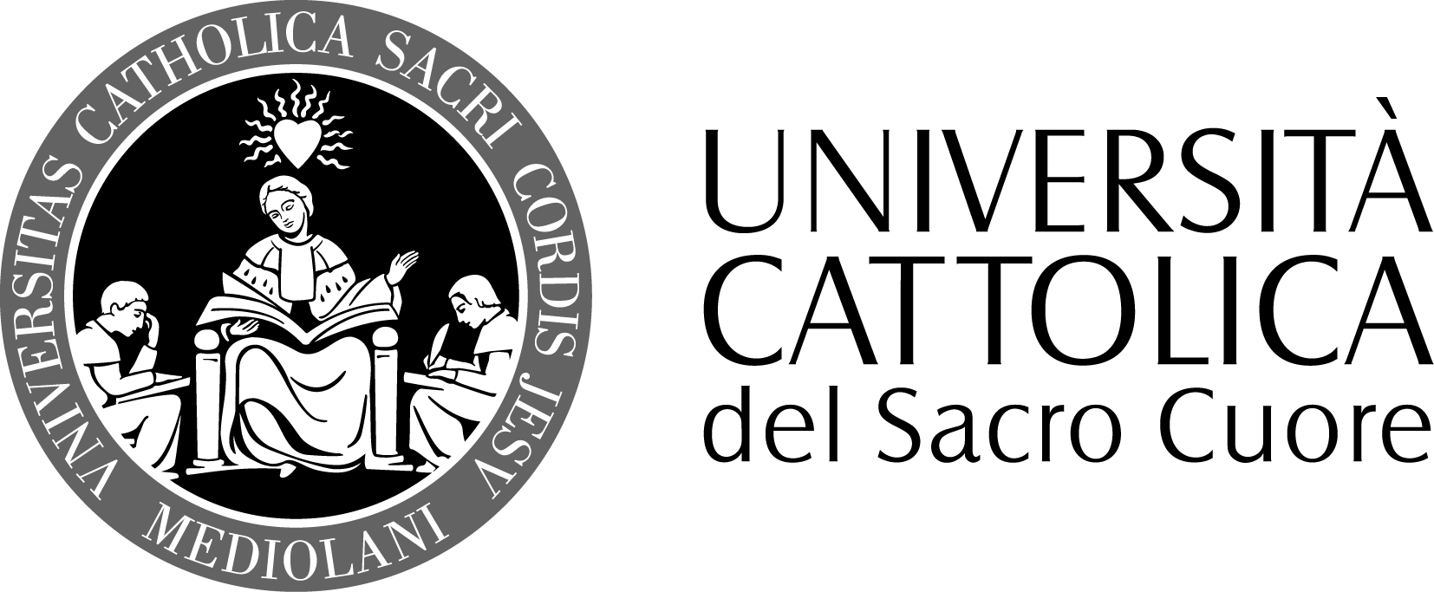

FACOLTA’ DI SCIENZE DELLA FORMAZIONE
DOTTORATO IN PEDAGOGIA EDUCATION

Laura Giuliacci
Tutor: prof. Angelo Bianchi

Dall’educandato monastico al collegio: trasformazioni istituzionali e modernizzazione pedagogica nell’educazione femminile tra periodo napoleonico e restaurazione.

Nella prima parte, la tesi analizza la fondazione e i primi anni di attività dei quattro collegi femminili fondati in età napoleonica: il Reale collegio delle fanciulle di Milano, il collegio agli Angeli di Verona, il collegio San Benedetto di Montagnana e il collegio Maria Cosway di Lodi. Lo studio è stato condotto mediante una puntuale attività di ricerca negli archivi di Stato di Milano, Verona e Venezia, e nell’archivio comunale di Montagnana. Il collegio di Milano fu il modello per gli altri collegi, ai quali fornì l’esempio nei regolamenti, nei programmi di studio e più in generale, nell’impostazione pedagogica complessiva di un moderno convitto laicale. Nel presente lavoro quindi vengono ricostruite le giornate delle educande e il livello della loro preparazione culturale in un’ottica di un rinnovato modello di donna. Si analizzano con attenzione i libri di testo adottati per comprendere la qualità dei saperi riservati alle donne. L’ultima parte della tesi, è dedicato ad uno studio quantitativo relativo all’età delle alunne e alla loro provenienza geografica e sociale.

